安徽省“国培计划（2014）”项目

简 报
2014年44期（总第166期）

淮北师范大学 2014年11月21日
- 培训动态
我们在淮师大的最后一课
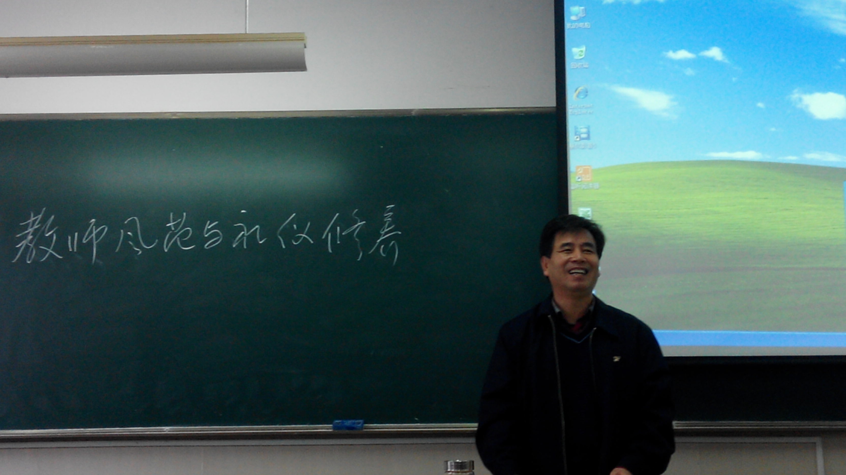
11月21日上午的培训，是淮北师范大学国培计划（2014）初中语文班集中
培训的最后一课。我们有幸请来了淮北师大文学院教授、党委书记朱学忠老师来给国培学员上了一堂关于“教师的职业修养和礼仪风范”的讲座。朱学忠老师从“礼”的渊源谈起，讲到教师的文明礼仪风范，具体升华到现代社会作为人民教师应该必须具备的礼貌修养和言谈举止。这最后一堂课，再一次启迪着国培学员的美好心灵。从这样一堂关于教师的修养和礼仪方面的培训，可以看见董奇峰教授对国培学员的一片苦心和殷切期望。
（骨干教师能力提升班供稿）
- 学员心得
我们带着梦想归去
初冬来了，相山上的矮柏树依然苍翠，淮北师大的校园里法梧桐叶更明艳的黄色，瑟瑟地落下。三个月的国培脱产研修已近尾声，我将要挥一挥手告别相山、告别淮师大、告别相处了三个月国培同学们，回忆着这一路走来的故事：
九月份理论研修。听了众名师专家讲座，我若有所悟：能够有幸参加国培计划是语文老师成长过程中难得的幸福！做老师，首先要做一个真实的人、有良知的人，做一个幸福的人；只有做一个幸福的人，做一个从容的人，才能做一个幸福的老师！做一个好老师，也要有自己的向往和追求。要用理论知识来武装自己，不能成为只懂技能的教书匠而要成为有思想的教育者。所以，特别是语文老师要学会阅读，多读书、多写作、多研究、多思考，才能有所涵养和绽放！
十月份影子学校实践研修。我们怀揣着全新的理念，来到美丽的海宫学校和淮北二中接上了地气。我依然记得我们的指导老师李浩宽厚、认真；记得我们的班主任张义老师莅临海宫亲切指导，令我肃然起敬。一个月的影子实践研修我收获了成长，在实践中进步！
11月份金陵寻梦。我们有机会接触更前沿的教育，考察了三所南京名校，感受到更广阔的语文天地，也发现了自身发展中的落后、落伍和落差。总之，南京师大之行，也在我们的研修手册上写上了更厚重的色彩。
而今离别了，我们返岗研修，回归到了平凡和本真的教学岗位。我想：我们应该带着梦想回去，带着反思回去，带着对初中语文教育的执着信念回去！我们应该在自己的语文田地上耕耘，重新建构我们自己的富有特色的语文课堂。
让自己成为一个富有梦想的幸福的语文老师吧！
在以后的工作中我准备：
一、从科研开始，积极做好教学教研小课题。以课题研究来带动自己的理论学习和实践研究。争取把在国培期间所学习的那些新理念、好方法大胆地在自己的语文课堂上尝试、创新、总结。最终使自己在教学能力和教研能力上都有提升。返岗之前我们合肥和六安的国培学员成立了“六－合”课题组。筹划了“读写结合在农村初中语文文本解读中的应用策略”这一研究课题。我想在自己的课堂从文本解读和读写结合两个方面找到一个切合点，以带动我们农村初中语文课堂的教学改革。
二、注重教学实践经验的总结，促进自己的专业成长。因为教师在长期的实践和求索中，一定会积累具体而实用的知识——教学实践性知识。这是教师真正信奉的，实际运用的、教师职业所特有的具有个性化情境性非理论的知识。这些知识是其在课堂上富有教师专业意识、职业灵感的教育机智的流露和表达，老道但未必理论化和系统化。教师专业成长的基础是就是其专业生活，所谓生活就是生机勃勃地活着。生活就应该是富有梦想的演出。语文老师要让自己生机勃勃地活着，就要有一种教育者的梦想。语文老师就要做一个无药可救的理想主义者，应该在自己的语文课堂上吹起理想主义的集结号。在语文课上你应该擦掉孩子们心灵的灰尘，使学生达到最黄金的人性发展 !所以，我将在自己的语文课堂上大胆地创新，积极探索新方法、新形式以激发学生学习语文的热情，甚至是文学之梦。
三、不放弃读书和写作，把读书和写作当成语文老师的信仰。我将积极把国培老师推荐的几本教育教学专著读一读，以提高自己的理论水平。另外，也要经常读一些经典的文学作品，以不断提高自己的文学修养，这样才能更好地去教学生阅读。平时也要经常写写日志或随笔感受，以积累自己在教学和生活中的思考和感悟。也才能真正地指导学生去写生活、写梦想、写人生！
最后，我想我们语文老师只要有一个明媚的“语文梦”，积极努力地去寻梦、追梦，就不会辜负那刚刚逝去相山之行！
（初中语文骨干班 长丰县土山中学 郑永超供稿）

且行且教且珍惜
8月25日的开学典礼，仿佛还在昨天，而我的国培结业典礼却在眼前。典礼上，继续教育学院副院长崔凤梅肯定了全体学员的辛勤付出及取得的成绩，希望我们在接下来的学习中再接再厉，并且在教学工作中能学以致用，中学语文教育会因有我们而骄傲。
他们的讲话把我的思绪拉到从前，还记得第一次走进淮师大的校门时，心中满是焦虑和茫然。焦虑的是三个月的学习何时能结束，因为家中有太多的事，我能否完成学习任务？茫然的是，三个月要面对许多崭新而陌生的面孔，我能否适应？能否走出内心的孤单？
今天，当我坐在台灯下写这篇文字时，心中却满是温暖！三个月的学习，
我深深喜欢我的国培老师，深深地爱上了我们的班集体，走在淮师大的校园，竟有那么多的留恋与不舍。
来国培学习前，我在教学上止步不前，人生一片迷茫。我知道自己不应该这样，但我思来想去却找不到出路。三个月的学习，专家教授、教研员、一线教师的讲座精彩纷呈，我们天天刻苦学习，夜夜认真反思，眼前的迷雾逐渐散去，我看见了属于自己的道路。我的内心由空虚变得充实，由茫然变得自信，由悲观变得乐观。感谢国培，拯救了我即将颓废的心灵！
教书十余年，除了同事，我很少与外界接触，习惯了一个人的孤单。但在骨干班，我们虽然来自全省各地，但同学们相处融洽，甚是快乐。我们一块备课，一块磨课，又开展了无生上课、说课比赛，一起研究教法，形成教学设计，一起讨论主题，汇成教育教学论文，日子忙碌而又充实。我们为集体荣誉而战。学校还组织我们淮北采风一日游，博物馆，石榴园，滨湖校区，南湖公园，沿途洒下的都是我们的欢声笑语。我们分组去影子学校研修，我们展示自己小组的研修成果。我们一块去南京学习，继续聆听专家教授的讲座……
学习期间，我还结识了一位好朋友，她就是来自寿县的李袁园。我们同居一室，交谈甚欢，相见恨晚。感谢国培，让我多接识了一位朋友！让我在这个最易感伤的秋季，忘记了忧伤！
仿佛是眨眼间，我们三个月的学习就暂告一段落了。可是我还没听够专家的教诲！我还没吃够食堂的饭菜！我还想再去几趟图书馆啊！想想刚来时的度日如年，想想现在的时光飞逝，不想面对别离，不忍面对别离。就让时光停留在这一刻吧！
忘不了董老顶着烈日为我们跑前跑后操碎了心，忘不了张义老师不厌其烦的为我们讲解数字图书馆的安装，忘不了去南京研修杜教授的一路护送，忘不了南京学习回来崔院长的一路陪伴……
真心感谢淮师大为我们精心准备的这场精神盛宴，让我通过这三个月的学习，又站在了一个新的高度，反思我的教学，规划我的未来。我不再迷茫，不再悲观，不再怨天尤人。从此后不敢懈怠！也不会懈怠！
再见了，我的国培同学，再见了，敬爱的老师，再见了，淮师大！淮师大，我的母校，同学们，我的校友，你们，我一生的朋友！
（国培骨干班学员 萧县萧城二中 孟琼）

报送：教育部项目办、省教育厅项目办、 省中小学教师继续教育中心、校领导

抄送：各有关部门、有关学院、 校“国培计划”执行团队成员、教学督导组成员
本期编审：崔凤梅

